Администрация городского округа город Бор
Нижегородской области

ПОСТАНОВЛЕНИЕ

От 15.10.2018 |  | № 5975
 | О подготовке проекта планировки и межевания территории в районе д. Ушенино (Редькинский сельсовет)
В соответствии со статьями 8.2, 41-43, 46 Градостроительного кодекса Российской Федерации в связи с обращением Забелина Сергея Владимировича и Мешковой Нины Николаевны администрация городского округа г. Бор постановляет:
1. Разрешить Забелину С.В. и Мешковой Н.Н. за счет собственных средств подготовку проекта планировки и межевания территории, расположенной в районе д. Ушенино (Редькинский сельсовет) городского округа город Бор Нижегородской области, в соответствии с прилагаемой схемой границ территории для целей формирования границ земельных участков для формирования индивидуальной жилой застройки.
2. Забелину С.В. и Мешковой Н.Н. представить в администрацию городского округа город Бор Нижегородской области документацию по планировке территории не позднее одного года со дня издания настоящего постановления.
3. Общему отделу администрации городского округа г. Бор в течение трех дней со дня утверждения настоящего постановления обеспечить его опубликование в порядке, установленном для официального опубликования муниципальных правовых актов, иной официальной информации, на сайте www.borcity.ru и в газете «БОР сегодня».

Глава администрации А.В. Киселев

Н.Н. Жукова
2-30-69

ПРИЛОЖЕНИЕ
к постановлению администрации
городского округа город Бор
Нижегородской области
От 15.10.2018 № 5975
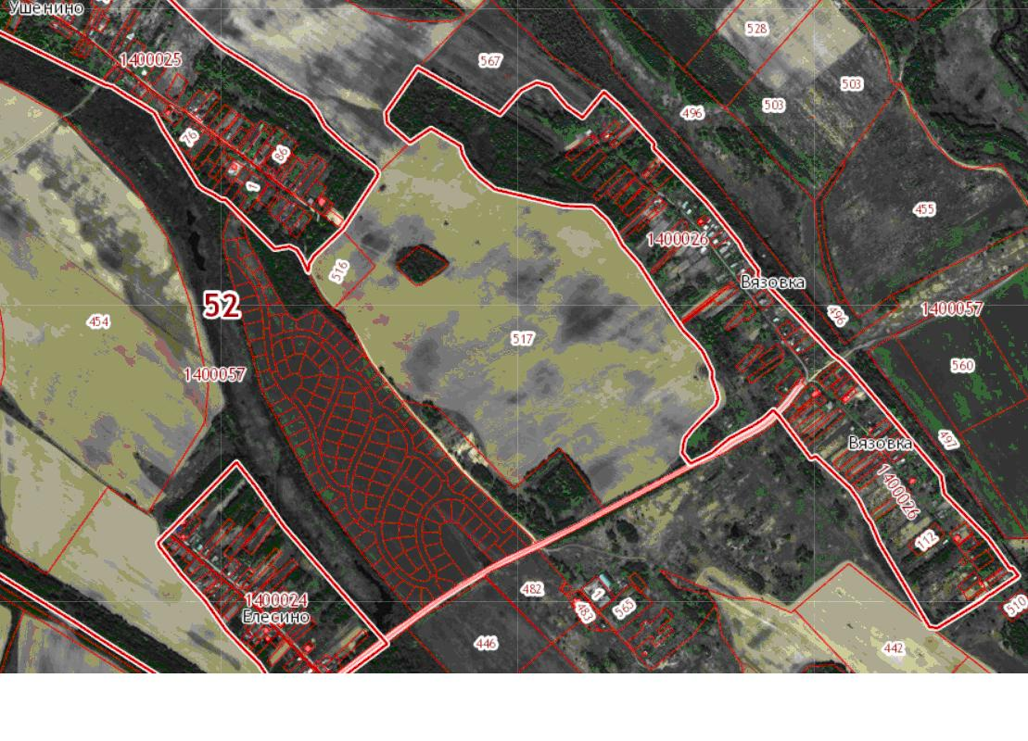

Схема границ территории

Условные обозначения
- граница разработки проекта планировки и межевания территории в районе д. Ушенино (Редькинский сельсовет) городского округа город Бор Нижегородской области
Заказчик: Забелин С.В. и Мешкова Н.Н.

